ПАСПОРТ

ЛЬДОГЕНЕРАТОР

HKN-IMF35

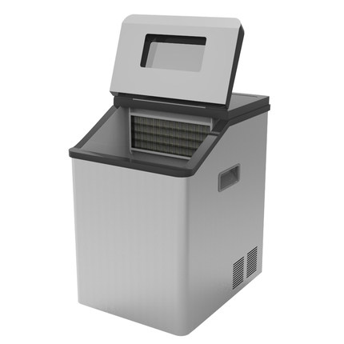

Перед началом работы следует внимательно ознакомиться с настоящим руководством. Важно сохранять руководство по эксплуатации и, при необходимости, обращаться к нему.

Данное оборудование предназначено для использования на предприятиях общественного питания.

Описание

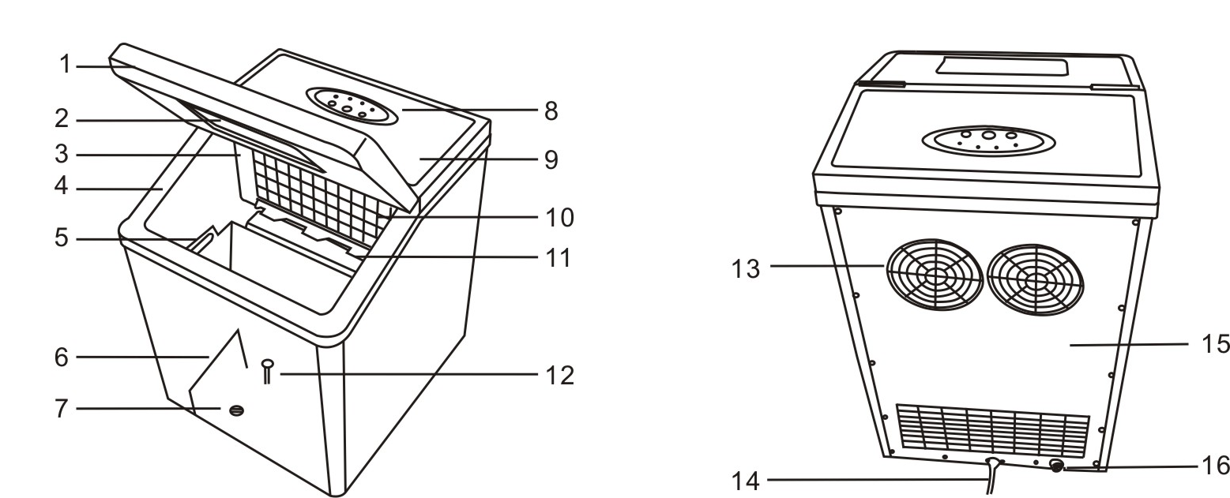

1. Передняя крышка 9. Верхняя задняя крышка
2. Окошко 10. Испаритель
3. Решетка испарителя 11. Плата управления датчиком
4. Резервуар для воды 12. Поплавок
5. Корзина для льда 13. Вентиляторная панель
6. Плата 14. Шнур питания
7. Силиконовая пробка 15. Отверстие для подключения воды
8. Панель управления

Технические характеристики
Производительность льда 30кг / сутки
Размер льда Двух типов: Мелкий, крупный
Объем для хранения льда 3 кг
Компрессор Высокопроизводительный (R134a)
Резервуар для воды 3,7 литра
Габаритные размеры 410 x 380 x 480 мм
Напряжение: 220-240 В /50 Гц
Шнур электропитания: электрическая вилка с заземлением (для снижения риска поражения электрическим током)

Функции прибора
Мгновенное приготовление льда
2 различных размера льда
Индикаторы "Бункер заполнен льдом" и "Нет воды в резервуаре"
Приготовление кубиков льда квадратной формы
Перед / при первом использовании льдогенератора

- При транспортировке угол наклона прибора не должен превышать 45°. Не следует переворачивать льдогенератор вверх дном. Такое действие может привести к повреждению компрессора и герметизированной системы.
- Следует снять все упаковочные материалы и внимательно проверить льдогенератор, шнур электропитания и пробку на отсутствие повреждений. Прибор следует устанавливать на ровной, горизонтальной поверхности. Для правильной вентиляции устройства необходимо предусмотреть расстояние в 150 мм над льдогенератором, за ним и по сторонам от него. Не следует устанавливать прибор вблизи печей, радиаторов и других источников тепла.
- Перед первым включением льдогенератора после его установки следует открыть переднюю дверку и подождать не менее 2 часов.
5. Необходимо убедиться, что напряжение, указанное на льдогенераторе соответствует напряжению в сети.
6. Для приготовления льда рекомендуется использовать умягченную воду (фильтрованную), а не воду из под крана.

Функции, доступные на панели управления

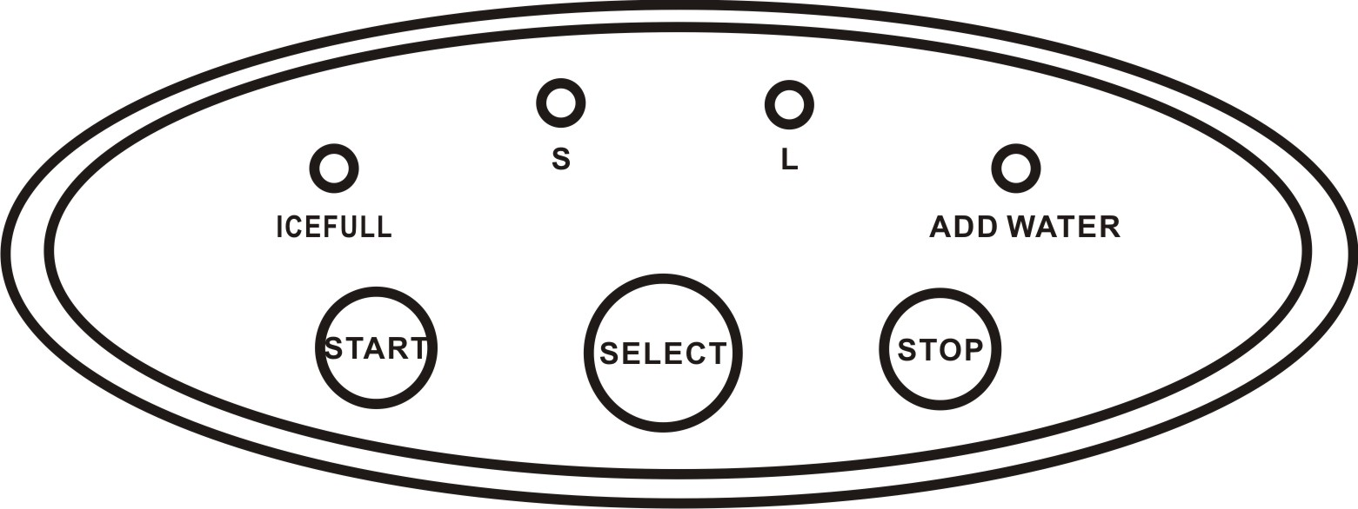
START (СТАРТ): Нажать для включения прибора
STOP (СТОП): Нажать для выключения прибора
SELECT (ВЫБРАТЬ): Выбор размера кубиков льда: мелкий (S) или крупный (L). (Выбранный режим сохраняется в качестве установленного до его изменения или перебоя в электропитании.) По умолчанию установлен крупный размер кубиков льда.
ADD WATER (НЕТ ВОДЫ): Загорается индикатор, что сопровождается длинным звуковым сигналом. При этом необходимо нажать кнопку "STOP", добавить воду и нажать кнопку "START" для повторного запуска льдогенератора.
ICEFULL (БУНКЕР ПОЛОН): Индикатор загорается при заполнении бункера льдом до максимального допустимого уровня, что сопровождается двумя звуковыми сигналами.

Инструкция по эксплуатации

Шаг 1 При заливке воды вручную, выньте корзину для льда, а потом наполните резервуар водой. Убедитесь, что уровень воды не превышает линию-ограничитель. При заливке воды в автоматическом режиме, подключите шланг от льдогенератора к водопроводу согласно приведенной ниже схеме.
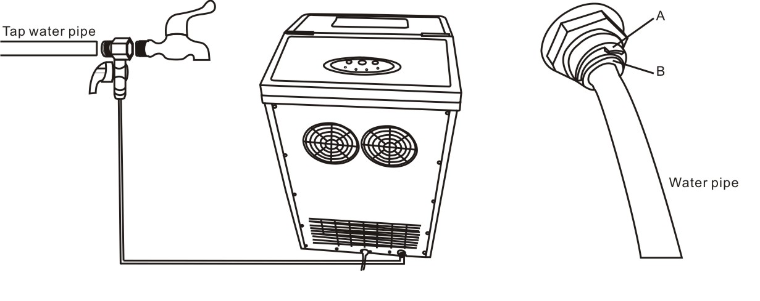
При отсоединении шланга следует сначала снять голубое кольцо А, затем нажать на белое кольцо B и отсоединить шланг.
Шаг 2 Подключить льдогенератор к сети электропитания.
Шаг 3 Нажатием кнопки “SELECT” (ВЫБРАТЬ) выбрать необходимый размер кубиков льда
Примечание: При температуре окружающей среды ниже 15°С следует устанавливать размер (S).
Шаг 4 Нажатием кнопки “START” (СТАРТ) включить устройство. Льдогенератор начнет работать.
Примечание: В первые три цикла работы кубики льда могут быть маленького размера и различных форм.
Шаг 5 Если индикатор “ADD WATER” (НЕТ ВОДЫ) загорается красным и издает звук, следует извлечь бункер, затем, в соответствии с шагом 1, долить воды.
Примечание: Если в течении более двух циклов вода не перекачивается в поддон для воды, но воды в резервуаре достаточно, следует открыть впускное отверстие и позволить некоторому количеству воды вытечь.
Шаг 6 Если индикатор 'ICEFULL' (БУНКЕР ПОЛОН) загорается красным и издает звуковые сигналы, из него следует совком извлечь лед.
Примечание: Когда корзина для хранения льда заполнена из нее следует незамедлительно убрать лёд. Нельзя допускать переполнения корзины.
После доливания воды, или забора льда следует перезапустить льдогенератор нажатием кнопки 'STOP' (СТОП), а затем 'START' (ПУСК).
Шаг 7 Для выключения оборудования следует нажать кнопку 'STOP' (СТОП).
Шаг 8 Для слива остатков воды следует снять пробку впускного отверстия резервуара воды. Как только вода будет слита пробку следует вернуть на место.

Обслуживание и уход

- Следует регулярно очищать внутреннюю поверхность, бункер для льда, поддон для воды, поверхность испарителя, а также совок для льда. Для очистки оборудования снаружи и внутри следует использовать слабый водный раствор уксуса. Нельзя распылять на льдогенератор другие химические или разбавленные вещества, такие как кислоты, бензины, или масло. Перед запуском устройства его следует тщательно сполоснуть.
- Вентиляционные отверстия устройства или примыкающих конструкций не должны быть загорожены. Не следует использовать механические устройства или другие средства для ускорения процесса размораживания, кроме тех, которые рекомендованы производителем.
- Если оборудование используется повторно после длительного простоя в связи с наличием воздуха внутри водяной насос не сможет перекачивать достаточное количество воды, и, в данном случае, загорится индикатор нехватки воды. Для решения этой проблемы следует снова нажать кнопку START (ПУСК).
- Воду в резервуаре следует менять каждые 24 ч во избежание загрязнения кубиков льда.
- В случае отключения оборудования по какой-либо причине (отсутствие воды в резервуаре, заполнение бункера льдом, перебои в энергоснабжении и т.п.) не следует немедленно включать его. Подождите 3 мин перед повторным включением оборудования.
- В случае остановки компрессора, не зависимо от причин (к примеру, нехватка воды, чрезмерное количество льда, отключение электричества и т.д.), не следует запускать оборудование сразу, а подождать 3 минуты, после чего потом перезапустить льдогенератор.
- Перед началом производства льда при первоначальной установке, или после длительных периодов отключения следует менять воду.
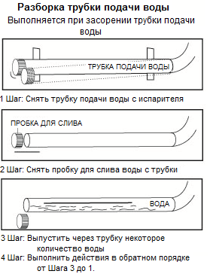
Устранение неисправностей
1. Следует обратить внимание на то, что при несимметричном заполнении испарителя водой, в трубке подачи воды могут образовываться и откладываться мелкие частицы, которые будут забивать испаритель
2. Для очистки трубки следует снять с нее крышечку, пропустить через трубку воду и установить крышечку на место. Это обеспечит получение кубиков льда правильной формы.

Проблема | Возможная причина | Способ устранения
Компрессор сильно шумит при работе | Напряжение сети ниже рекомендованного | Выключить льдогенератор и подождать нормализации напряжения в сети электропитания
Горит индикатор "Нет воды" | В резервуаре нет воды, либо ее не достаточно | Нажать кнопку "STOP", залить воду, подождать 3 минуты и повторно запустить прибор нажатием кнопки "START".
Не загораются индикаторы на панели управления | Перегорел предохранитель, либо отсутствует электропитание | Заменить предохранитель, либо проверить шнур электропитания и розетку
Слишком крупные и слипшиеся между собой кубики льда | Слишком низкая температура воды в емкости для хранения воды, либо в помещении | Остановить льдогенератор и повторно установить размер кубиков льда Выбрать маленький размер, после чего повторно запустить прибор
Все условия для приготовления льда соблюдены, но лед не производится | Утечка хладагента либо заблокирована замкнутая система | Обратиться в службу технической поддержки
Одновременно загораются индикаторы "Нет воды" и "Бункер полон" | Поддон для воды заблокирован кубиком льда | Уберите кубики льда из-под лопатки, отключите устройство от сети, включите его снова, затем нажмите на кнопку ”START”, через две минуты устройство автоматически

Примечания
1. В случае повреждения шнура электропитания для его замены следует обратиться к техническому специалисту во избежание возникновения опасных ситуаций.
2. Заполнять только питьевой водой.
3. Во время работы льдогенератора температуры поверхностей компрессора и конденсатора, а также находящиеся рядом с ними, могут достигать 70 °С ... 90 °С. НЕ ПРИКОСАТЬСЯ!
4. По причине быстрой заморозки кубики льда могут получаться не прозрачными. Это связано с присутствием воздуха в воде и не влияет на качество и вкус льда.

5. Устройство не предназначено для использования лицами (включая детей) с ограниченными физическими, психическими или умственными способностями, а также лицами без опыта и соответствующих знаний. Исключение допускается в случае контроля или инструктажа, выполненного лицом, ответственным за их безопасность. Не следует оставлять льдогенератор в присутствии детей без присмотра.

